Provincia de Buenos Aires
Honorable Cámara de Diputados

EXPTE.No. 2795/12-13

PROYECTO DE DECLARACIÓN

La HONORABLE CAMARA DE DIPUTADOS DE LA PROVINCIA DE BUENOS AIRES

DECLARA

Su total repudio ante la brutal profanación del CEMENTERIO DARWIN en las ISLAS MALVINAS, lugar donde descansan los restos de nuestros 382 héroes caídos durante el conflicto bélico de 1982 en esas mismas tierras, como así también su pleno respaldo al reclamo presentado por nuestro Gobierno Nacional ante el Gobierno del Reunido de Gran Bretaña e Irlanda del Norte.

Alicia SÁNCHEZ
Diputada
Bloque Frente Para la Victoria

Provincia de Buenos Aires
Honorable Cámara de Diputados

FUNDAMENTOS

El debate pendiente entre nuestro Gobierno Nacional y el Británico, por eludir ellos el mismo y no por otra cosa, por nuestra Soberanía sobre las ISLAS MALVINAS, va creciendo en ebullición y en reacciones a la vista de la reciente brutal profanación del CEMENTERIO DARWIN, en el propio territorio malvinense, donde descansan los restos de nuestros 382 héroes caídos en combate durante el conflicto bélico de 1982.

Tal hecho, un ataque a mazazos a la ermita que guarda la imagen de la Virgen de Luján, fue denunciado públicamente el pasado 29 de julio por la Comisión de Familiares de Caídos en Malvinas e Islas del Atlántico Sur.

Fue precisamente Sebastián SOCODO, uno de los pocos argentinos que hoy vive en MALVINAS y es encargado del mantenimiento de dicho Cementerio, quien informó a las autoridades isleñas y luego a la propia Comisión en nuestro país, agregando en ello que “tal actitud deviene de un clima artificialment provocado que atenta contra la sacralidad del lugar histórico y Cementerio de Guerra Darwin”.

El propio gobierno malvinense condenó este ataque, asegurando que su policía está investigando lo que para ellos parece ser sólo un acto de vandalismo, pero por su lado, nuestro Gobierno Nacional, a través de un comunicado de la Cancillería, más allá del repudio a tamaño agravio, exigió al Gobierno del Reino Unido de Gran Bretaña e Irlanda del Norte su inmediato esclarecimiento, motivo por el cual, teniendo en cuenta que es nuestra responsabilidad como representantes del pueblo bregar por el rápido esclarecimiento de todo acto que dañe los sentimientos más profundos de todo nuestro pueblo, solicito el acompañamiento y pronta aprobación de la presente iniciativa.

Alicia SÁNCHEZ
Diputada
Bloque Frente Para la Victoria

Brutal profanación del cementerio de Darwin en Malvinas

Lo denunció la Comisión de Familiares de Caídos que es la encargada de cuidar y proteger el cenotafio levantado en honor a los 649 muertos argentinos en la guerra. Destrozaron la ermita de la Virgen de Luján.
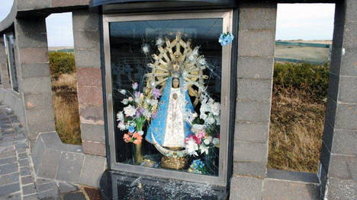

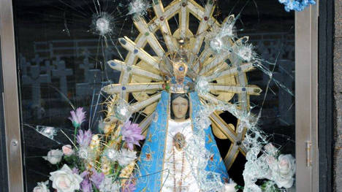

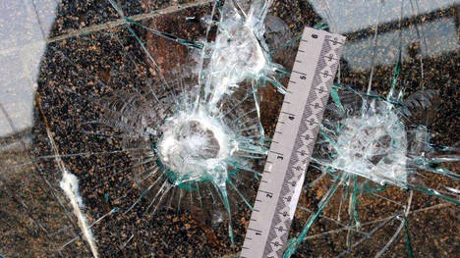

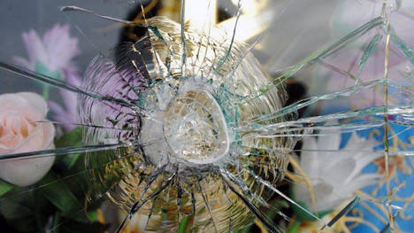

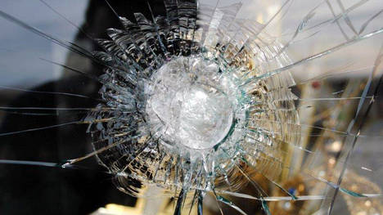

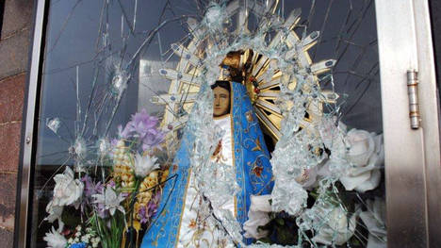

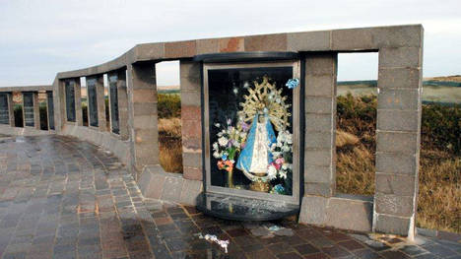

La ermita de la Virgen en el cementerio de Darwin en Malvinas fue profanada por desconocidos. (Comisión de Familiares de Caídos)

Audio:

“Estamos investigando quién pudo haber sido”, dijo Dick Sawle, jefe de la Asamblea Legislativa de Malvinas. Por Natasha Niebieskikwiat.
- 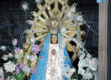
  - Fotos: Profanan la ermita de la Virgen en el cementerio de Darwin en Malvinas
31/07/12 - 18:44
La cruz mayor custodia desde el centro las 230 tumbas del cementerio de Darwin. A sui izquierda, la Virgen de Luján acompaña las almas de los soldados argentinos caídos durante la guerra de 1982. Está protegida del viento y las lluvias imposibles de las islas dentro de una ermita vidriada. Esta mañana, familiares de los fallecidos denunciaron que fue profanada.
El blindex de la ermita que guarda la imagen de la Virgen apareció hecho añicos, destrozado por fuertes impactos. La Comisión de Familiares de Caídos en Malvinas e Islas del Atlántico Sur que por ley es la encargada de cuidar y proteger el cenotafio denunció el vandalismo. Fueron al menos una decena de brutales golpes.
Según informó a Clarín.com la Comisión, fueron las autoridades de las islas las que alertaron sobre el ataque. Incluso, los policías del archipiélago dejaron por un rato el sopor de la capital y se movilizaron en sus 4x4 hasta el cementerio para investigar lo que pasó. Lo que se sabe es que el vidrio fue destrozado. Aunque no se sabe cómo, todo indica que los daños fueron producidos a mazazos.
César González Trejo, ex combatiente de Malvinas y apoderado de la Comisión de Familiares, repudió este "ataque tan violento e insistente". Y destacó que "no puede ser motivo de una piedra. Es evidente que hubo utilización de un arma, una maza o un elemento muy contundente. Por suerte no hubo profanación de tumbas. Pero eso habla de algún ensañamiento especial con la Virgen de Luján", aseguró.
La imagen de la Virgen fue entronizada hace casi tres años. "Nunca ha habido un acto de agresión ni pasó algo así", dijo Trejo a Clarín.com.
En un comunicado, los familiares denunciaron el "acto de profanación". Apenas supieron del ataque, remitieron notas al canciller Héctor Timerman y al embajador británico en la Argentina, John Freeman, para que "garanticen una investigación urgente y exhaustiva acerca del acto profanatorio cometido contra el monumento a los soldados argentinos caídos en 1982".
Para la asociación, este "acto se enmarca en una escalada de hostilidad por parte de algunos sectores británicos" hacia "el más importante homenaje que el pueblo argentino le rindiera a los 649 soldados caídos".
Para los familiares, la hostilidad actual se debe a "un clima artificialmente provocado que atenta contra la sacralidad del lugar histórico y cementerio de Guerra de Darwin, verificables en expresiones y actos realizados en los últimos tiempos".
Cabe recordar que el Cementerio de Darwin fue declarado lugar histórico por Argentina y que además es a los ojos del Derecho Internacional Humanitario un campo santo y como tal debe ser respetado y protegido.
El Gobierno pro británico de las islas condenó el ataque contra el cementerio argentino en Darwin. Dick Sawle, miembro de la Asamblea Legislativa local dijo: "La Policía está investigando lo que parece ser un acto de vandalismo. Claramente condenamos cualquier tipo de acto de este tipo y lamentamos mucho que esto haya sucedido" y pidió a los habitantes que se comuniquen con la Policía si saben algo vinculado al ataque.
En Darwin se encuentran enterrados 237 soldados en 230 tumbas. Dos de ellas son consideradas fosas comunes ya que allí se encuentran los restos de cinco –en una- y de cuatro –en otra- combatientes fallecidos.
El cuidado del cementerio está en manos de Sebastián Soccodo uno de los pocos argentinos que vive en Malvinas. Es el encargado de mantener las cruces, los rosarios y las inmensas placas de mármol en las que se encuentran grabados los nombres de los 649 muertos argentinos durante la guerra.
Este año, el Cementerio de Darwin se volvió un verdadero santuario y lugar de peregrinación que fue visitado por cientos de ex combatientes argentinos que llegaron a Malvinas a cerrar sus heridas y a honrar a sus compañeros fallecidos, justo cuando se cumplen 30 años del conflicto por la soberanía de las islas.



Edición: 4 de Septiembre de 2012 | Ediciones Anteriores
Principio del formulario
Final del formulario
31.07.2012 | Allí descansan los restos de 238 soldados argentinos caídos durante la guerra en 1982

Malvinas: profanaron el cementerio de Darwin

La ermita que guarda la imagen de la Virgen de Luján fue atacada a mazazos. El gobierno kelper condenó el ataque y pidió colaboración a los malvinenses para hallar a los culpables.

Por:
Tiempo Argentino
La Comisión de Familiares de Caídos en Malvinas e Islas del Atlántico Sur denunció el lunes pasado que la ermita que guarda la imagen de la Virgen de Luján en el cementerio de Darwin, donde descansan los restos de 238 soldados argentinos que murieron en la guerra en 1982, fue atacada a mazazos.
El comunicado de la entidad, firmado por su presidenta, Delmira Cao, y su vicepresidente, Dalal Abd de Massad, calificó el ataque como un “acto profanatorio” y señaló que ya han remitido notas al canciller Héctor Timerman y al embajador británico en la Argentina, John Freeman, “para que en sus respectivos ámbitos de responsabilidad, garanticen una investigación urgente y exhaustiva acerca del acto profanatorio cometido contra el Monumento a los soldados argentinos caídos en 1982”.
Sebastián Socodo, uno de los pocos argentinos que vive en las Islas Malvinas y encargado del mantenimiento del cementerio fue quien informó a las autoridades locales y a la Comisión de Familiares sobre el acto vandálico. Al llegar al cementerio, Socodo encontró que el blíndex que protege la imagen de la Virgen de Luján había sido golpeado, en al menos una decena de oportunidades con una maza o algún otro objeto lo suficientemente contundente como para quebrarlo.
César González Trejo, ex combatiente de Malvinas y apoderado de la Comisión de Familiares, repudió este "ataque tan violento e insistente". Aseguró además que "no puede ser motivo de una piedra. Es evidente que hubo utilización de un arma, una maza o un elemento muy contundente. Hay fuertes impactos en un blíndex de vidrio que protegía la urna donde está la imagen de la Virgen. Parecen balas pero aún no sabemos dijo Trejo y agregó: "No se dañó la imagen pero podrían haberlo hecho, por suerte no hubo profanación de tumbas." La imagen de la Virgen fue colocada hace tres años y nunca había sido objeto de agresión alguna.
Para la asociación, este "acto se enmarca en una escalada de hostilidad por parte de algunos sectores británicos con proyección en ámbitos de influencia local, hacia el más importante homenaje que el pueblo argentino le rindiera a los 649 soldados caídos en el conflicto armado de 1982", y consideró que "esa actitud deviene, a nuestro entender, de un clima artificialmente provocado que atenta contra la sacralidad del Lugar Histórico y Cementerio de Guerra de Darwin, verificables en expresiones y actos realizados en los últimos tiempos".
Por su parte el gobierno malvinense condenó el ataque. Dick Sawle, miembro de la Asamblea Legislativa local aseguró que "la policía está investigando lo que parece ser un acto de vandalismo. Claramente condenamos cualquier tipo de acto de este tipo y lamentamos mucho que esto haya sucedido." Sawle pidió además a los malvinenses que se comuniquen con la policía si saben algo vinculado al ataque. «

